

**FACULTAD EN CIENCIAS FISICAS Y APLICADAS**

**INGENIERIA EN DISEÑO INDUSTRIAL**

**SIMULACION DE PROCESOS**

**TAREA N 13**

**EQUIPO DE TRABAJO N02**

**UNIVERSIDAD CENTRAL DEL ECUADOR**

* CHARRO ANDRANGO LUIS ANGEL
* FLORES SANTOS LUIS VINICIO
* JARAMILLO MORENO ANGIE ELIZABETH
* MANOBANDA PUNINA ALEX STALIN
* PILATAXI NASIMBA JAISON ISAAC
* QUISE LOACHAMIN NESTOR FABRICIO
* SIGCHA SUNTAXI WILMER ALEXANDER
* VASQUEZ GUAMAN VANESSA ESTEFANÍA

# SIMULACIÓN PROCESO PRODUCTIVO

Descripción detallada de las características, cambios, componentes y configuraciones de cada uno de los elementos del sistema. Los reportes de los resultados obtenidos en FlexSim para un día de simulación (8 horas), con al menos los siguientes resultados:

* Cantidad de productos elaborados
* Cantidad de productos reprocesados (defectuosos)
* Cantidad de productos que no terminaron la fase productiva
* Ocupación de los operadores, procesadores y/o maquinarias utilizadas
* Tiempos mínimo, promedio y máximo de elaboración de un producto desde el inicio hasta el final del proceso.

# EJEMPLO DE LA SIMULACIÓN EN FLEXSIM:

El ejemplo a considerar para esta simulación consiste en:

**Fabricación de Azulejos**

1. Definición del Problema

El proceso de fabricación de azulejos se compone de 3 subprocesos: Montaje, Enmallado-Secado y Encajado. Respecto al subproceso de Montaje existen inicialmente 3 operarios que cogen azulejos de unas “cestas” y los introducen en unos moldes. Se ha comprobado que siempre existe disponibilidad de azulejos y que por tanto esto no es ninguna restricción.

Los tiempos que tardan dichos operarios se han recogido de una muestra real:

|  |  |
| --- | --- |
| **MOLDE** | **TIEMPO EN SEGUNDOS** |
| **1** | 12 |
| **2** | 10 |
| **3** | 12 |
| **4** | 12 |
| **5** | 31 |
| **6** | 10 |
| **7** | 10 |
| **8** | 12 |
| **9** | 30 |
| **10** | 12 |
| **11** | 10 |
| **12** | 15 |
| **13** | 10 |
| **14** | 12 |
| **15** | 12 |

TABLA N1: Tiempos de montaje de molde Operario 1

|  |  |
| --- | --- |
| **MOLDE** | **TIEMPO EN SEGUNDOS** |
| **1** | 9 |
| **2** | 11 |
| **3** | 10 |
| **4** | 11 |
| **5** | 10 |
| **6** | 9 |
| **7** | 12 |
| **8** | 16 |
| **9** | 12 |
| **10** | 10 |
| **11** | 9 |
| **12** | 13 |
| **13** | 10 |
| **14** | 9 |
| **15** | 10 |

TABLA N2: Tiempos de montaje de molde Operario 2

|  |  |
| --- | --- |
| **MOLDE** | **TIEMPO EN SEGUNDOS** |
| **1** | 58 |
| **2** | 60 |
| **3** | 55 |
| **4** | 58 |
| **5** | 95 |
| **6** | 58 |
| **7** | 55 |
| **8** | 56 |
| **9** | 45 |
| **10** | 40 |
| **11** | 58 |
| **12** | 55 |
| **13** | 48 |
| **14** | 58 |
| **15** | 58 |

TABLA N3: Tiempos de montaje de molde Operario 3

Por otra parte, los moldes llenos (de azulejos) se van dejando en un espacio habilitado para ello con capacidad para 50. El operario que antes acabó es el que tendrá prioridad a la hora de dejar el molde lleno en el espacio habilitado.

Posteriormente, existe otro operario que transporta dichos moldes llenos a un dispositivo situado justo a la entrada de una cinta transportadora de correa.

A partir de aquí comenzaría el subproceso de enmallado-secado.

Dicho dispositivo tiene la función de unir los moldes llenos mediante la colocación de una malla de fibra de vidrio untada de cola. La malla se pega a los azulejos, y se corta de forma que sus dimensiones coinciden con las del molde. Esto se consigue gracias a unos sensores. El tiempo que tarda en realizar dicha función es de 7 segundos.

Además, previamente a cada operación se realizan una serie de ajustes, para lo cual se tarda una Normal (5, 2). Por otro lado, el dispositivo tiene unos rodillos que empapan de cola la malla y que deben ser cambiados cada cierto tiempo, lo cual paraliza el proceso. El tiempo que transcurre cada vez que se cambian se ha modelizado mediante una Normal (9000,1800), ya que esto ocurría aproximadamente cada 2 horas y media aproximadamente. Por otra parte, el cambio de rodillos está muy automatizado y se tarda 5 minutos en hacerlo.

En cuanto a la cinta transportadora de correa, en la cual se produce el “secado”, el número de unidades que pueden ser admitidas por la misma está limitada a 9, de forma que llega un momento en que hasta que no sale una pieza de dicha cinta, no puede entrar otra desde el dispositivo de la entrada. Esto puede ser (y de hecho se verá así en la simulación) motivo de colas en la entrada.

Además, la velocidad de la cinta será de 0,15 m/s (valor obtenido de mediciones realizadas sobre el proceso real).

Para darle la forma de U a la cinta se ha dividido en cuatro secciones, 2 curvas y 2 rectas, con las dimensiones medidas sobre la máquina real. Las características de las distintas secciones se detallan en el apartado de “Modelización”.

Dicha cinta acaba en un “buffer “con capacidad para 30.

A partir de este último buffer comienza el subproceso de encajado.

Dicho buffer contiene los azulejos unidos por la malla y ya secos al haber recorrido toda la cinta.

Posteriormente existe un operario que los transporta a donde están las cajas vacías (éstas tampoco supondrán ninguna restricción porque se comprobó que siempre habían).

Existe un dispositivo que va cogiendo las cajas vacías y las va llenando con los azulejos unidos por la malla que va dejando progresivamente el operario anterior, de manera que cuando tiene 11 unidades, el dispositivo cierra la caja, para lo cual tarda una Normal (30,10).

Seguidamente el mismo operario anterior se encarga también de llevar la “caja llena” en cuestión a otro dispositivo que está al lado de los pallets vacíos (los pallets tampoco supondrán ninguna restricción), de manera que cuando el dispositivo tiene 48 cajas, lo precinta, para lo cual tarda una Normal (300,60).

Finalmente, los “pallets llenos” son enviados a un almacén cuya capacidad se puede considerar infinita.

**Cambios realizados:**

Para esta simulación se utilizaron cambios de componentes para maximizar el trabajo de la creación de azulejos los cuales son:

**Separador:**

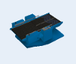

El separador se utiliza para separar un elemento de flujo en varias partes. Esto se puede hacer desempaquetando un elemento de flujo que ha sido embalado por un combinador o haciendo varias copias del elemento de flujo original.

**Combinadores:**

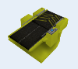

El combinador se utiliza para agrupar varios elementos de flujo a medida que viajan a través del modelo. Puede unir los elementos de flujo de forma permanente o puede empaquetarlos para que se puedan separar en un momento posterior.

**Transportador**

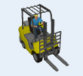

El transportador se utiliza principalmente para transportar elementos de flujo de un objeto a otro. Tiene un elevador de tenedor que se elevará a la posición de un elemento de flujo si está recogiendo o dejando caer a un bastidor. También puede transportar varios elementos de flujo a la vez si es necesario.

**Robot**

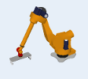

El robot es un transporte especial que levanta los elementos de flujo de sus ubicaciones iniciales y los coloca en sus ubicaciones finales. Generalmente, la base del robot no se mueve. En su lugar, 6 juntas giran para mover los elementos de flujo.

**Se pide:**

Dar respuesta a las siguientes preguntas (tiempo de simulación = 8 horas (28.800 seg.)

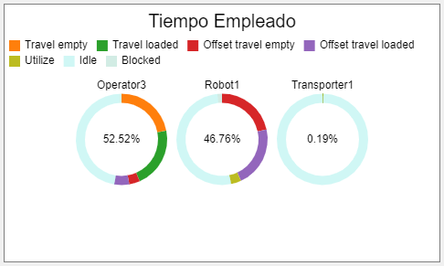

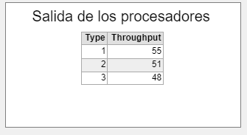

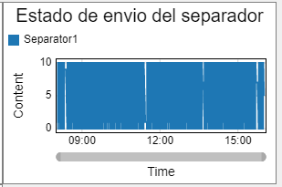

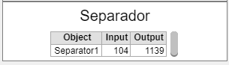

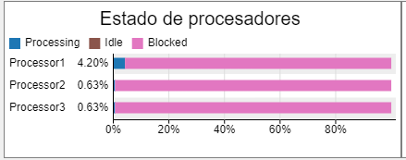

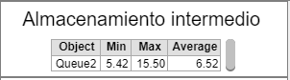

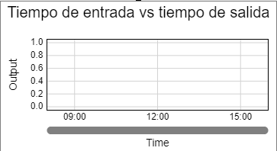

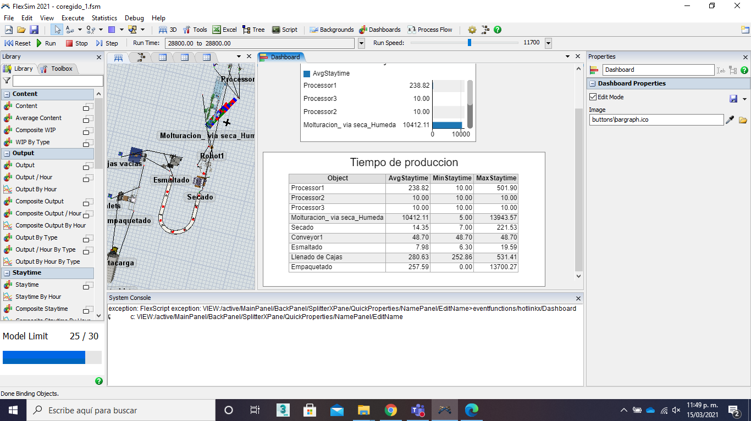

**Conclusión:**

En el proceso se puede utilizar robots y montacargas para optimizar el tiempo y evitar cuellos de botella, estos aparatos y máquinas utilizados permiten realizar el tiempo de manera más fácil ya que multiplican el trabajo en el tiempo requerido.

El proceso admite la siguiente tabla durante el tiempo de producción tomado para este ejemplo.



Con un total de 8 horas trabajadas se obtienen los datos reflejados en la tabla.

# BIBLIOGRAFÍA

Alfaro Saiz, J. J. Alfaro Saiz, J. J. y Verdecho Sáez, M. J. (2014). Ejercicios resueltos mediante el software Flexsim. Valencia, Spain: Editorial de la Universidad Politécnica de Valencia. Recuperado de https://elibro.net/en/ereader/uce/54075?page=87.